# Diagnóstico y Análisis De Información - TELCOMUNDO S.A

**INTEGRANTES:**

**Gómez A. Jesús David, Gallego G. Cristian Camilo, Martínez A. Tatiana, Molina E. William, Torres E. Julián D.**

# Servicio Nacional de Aprendizaje Sena

**04/ MARZO / 2022**

# Bogotá D.C

**INDICE**

# Introducción

* 1. Identificar el ámbito empresarial
  2. Crear instrumentos
  3. Misión
  4. Visión

# Presentación por parte de entrevistador

1. **Identificación de la necesidad o situación del problema**
   1. Porque se requiere el software identificación de la necesidad
   2. Por qué se crea y cuáles son las ventajas

# Plantear una solución desde el punto de vista de sistema de información

* 1. Objetivo general
  2. Objetivos específicos
  3. Unidad para la promoción de la democracia

# Estructura del mapa del proyecto

1. **Alcance del proyecto**

# Cuestionario al personal de la empresa

* 1. Preguntas al personal interno de la empresa y personal externo
  2. Encuesta
  3. Grafica 1
  4. Grafica 2

# VALIDACIÓN DE LA IDEA DE SOLUCIÓN

* 1. validación (Idea final)

1. **MODELO ENTIDAD RELACIÓN** 
   1. Diagrama Er.
   2. Esquema de tablas
   3. Diagrama relacional
   4. Diccionario de datos
2. **CRONOGRAMA**
   1. Diagrama de Gantt
   2. Informe de usos del recurso
   3. Informe de costos
3. **DIAGRMA CASOS DE USOS**

# INTRODUCCIÓN

* 1. Identificar el ámbito empresarial

La empresa TELCOMUNDO S.A es un agente comercial que trabaja con el portafolio del claro, en donde se encarga principalmente de la telefonía móvil (planes de datos, minutos, mensajes de texto), fijas (hogares) y negocios, el cual busca la comodidad y brindarle el mejor servicio al usuario para que su experiencia con la empresa sea la más agradable.

* 1. Diseñar instrumentos

En este momento la empresa busca la creación de una página web la cual busca ahorrar tiempo ya que la tecnología nos ha llevado a tener que adaptarnos a ella y mejorar la estructura de nuestras bases de datos y buscamos llevar un orden sobre las ventas que se realizan diariamente de nuestros servicios llevando un manejo estricto y rigoroso, un control con cada venta del cliente, ya que se tendría un mejor orden en nuestras bases de datos.

* 1. Misión

Somos una organización especializada en la integración de soluciones efectivas que facilitan a las empresas del sector de telecomunicaciones el logro de sus metas y objetivos corporativos brindando una mayor cobertura de la necesidad de las compañías.

* 1. Visión

Llegar a ser una compañía líder a nivel nacional reconocida por nuestro trabajo de telecomunicaciones para sí satisfacer las necesidades de los clientes en la venta de servicios.

# PRESENTACIÓN POR PARTE DE ENTREVISTADOR

* 1. Objetivo de entrevista

El objetivo de las entrevistas realizadas, es buscar que es lo que requiere la empresa para adaptarse a las nuevas tecnologías que llegan a nuestra cotidianidad y que es un elemento básico y primordial para nuestro entorno, buscar cuales son las falencias que tiene la empresa y como se pueden solucionar para que cada día puedan presentar un mejor servicio a los usuarios, para obtener un ambiente laboral en su empresa y comunicación entre líderes y asesores.

* 1. Link del video

# IDENTIFICACIÓN DE LA NECESIDAD O SITUACIÓN DEL PROBLEMA

* 1. Porque se requiere el software para la identificación de la necesidad

La empresa busca sistematizar el proceso de conciliación con los asesores para que sea más cómodo, ágil y práctico, ya que por estar pasando su información de un cuaderno o una carpeta Excel donde llevan un control de registro de ventas. Lleva un tiempo y un proceso, que pueden utilizar con otros usuario/cliente o también en su núcleo familiar, Ya que en la necesidad de nuestro cliente es obtener una mayor respuesta conforme a la comodidad del servicio con su información.

* 1. Por qué se crea el software y cuáles son las ventajas

Está basado principalmente en brindar una solución y satisfacción a la empresa en el manejo de una aplicación con un fácil acceso y eficiencia de la página web, La ventaja de esto es que va a estar enfocado especialmente en el control y seguimientos de las ventas y comisiones hechas por cada asesor lo que ayudar a minimizar los tiempos con el cliente.

# PLANTEAR UNA SOLUCIÓN DESDE EL PUNTO DE VISTA DE SISTEMA DE INFORMACIÓN

Brindaremos una aplicación, que tenga acceso controlado por funcionarios de la misma entidad. Donde ellos podrán encontrar y verificar la información y datos correspondientes de control directo de toda la aplicación, además de ello, cada asesor se le brindara un usuario con su respectiva contraseña, donde podrá ingresar a una cuenta donde generara un cuestionario de información de cada venta subida por el en tiempo real ya que se verificara los datos sean reales y no hayan ningún tipo de fraude en la venta realizada al finalizar dicha actividad automáticamente la aplicación generara un valor de comisión de venta realizada . Ahorrando tiempo, quitándoles carga laboral a los líderes para que puedan trabajar en lo importante además al estar sistematizado se mitigaran los errores humanos en la conciliación.

* 1. Objetivo general

Generar una agilidad, un rendimiento, eficacia, soporte y estabilidad brindando una facilidad de manejo de la aplicación teniendo como soporte en su acceso todo tipo de información dando una tecnificación.

* 1. Objetivos Específicos
     + Recolectar información sobre todas las necesidades e inquietudes que tenga el cliente para empezar el desarrollo de la página web
     + Realizar pruebas antes de la entrega
     + Hay que confirmar que todas las necesidades del cliente estén terminadas
     + Capacitación sobre el manejo de la página para los empleados
  2. Información que maneja la empresa

La información se maneja con tres informes los cuales son enviados por el operador (lideres o analista comercial) de forma individual, el primer informe es en que se muestra las ventas diarias, el segundo las ventas que pueden ser fraudes y en el tercero el estatus de la legalización que muestran las ventas que están o no legalizadas.

# Estructura del mapa del proyecto

Confirmar con el

Cliente sus necesidades, e ir desarrollando una idea para la creación.

Contemplar con las personas que se va a realizar el proyecto y herramientas, boceto.

Se establece un tiempo determinado para la entrega de proyecto sin sufrir demoras no sobre carga de trabajo

Proceso final del Proyecto, listo para su entrega.

      

Analsis del proyecto

Objetivo general

Planeación

Inicio del proyecto

Alcance del proyecto

Validación

Ejecución

Fin del proyecto

Brindar un servicio que su función principal es satisfacer las necedades de un cliente

Apenas se encuentre el boceto y las herramientas a manejar se empieza a ejecutar el código.

Ir haciendo pruebas de la aplicación para ir corrigiendo futuros errores.

Entrega del proyecto con 6 meses de mantenimiento, capacitaciones al personal de la empresa.

# ALCANCE DEL PROYECTO

El proyecto como finalidad tendrá seis meses (6) de mantenimiento donde se le podrá agregar, cambiar o quitar algo que al cliente no le esté gustando en su momento, después del este tiempo se le cobrara o se le hará un contrato por 6 meses mínimo o el tiempo que él lo requiera.

* **Primera etapa:** Se usará como método de identificación de la problemática y sustraer todos los elementos necesarios para su beneficio.
* **Segunda etapa:** Se realizará una presentación al cliente generando una satisfacción obteniendo el cual podrá elegir si quitamos o añadimos con el fin de generar una mayor aprobación de la aplicación.
* **Tercera etapa**: Se entregará el producto finalizado en su totalidad dando una inducción de su manejo correspondiente y un soporte técnico en caso de que presente cualquier tipo de falla.

# CUESTIONARIO AL PERSONAL DE LA EMPRESA

La actividad para realizar es una serie de preguntas a personas que trabaja en la compañía **TELCOMUNDO S.A** la primera en cuenta se realizara a el director de la compañía, a un analista y un líder comercial, con esto buscamos obtener información acerca de las problemáticas que hay dentro de la empresa, aspectos por mejorar, el manejo de la información, aplicativos entre otros.

En la segunda encuesta se realizará a los asesores, en esta queremos obtener información principalmente sobre el manejo de los aplicativos, los errores, los tiempos, la viabilidad de estos y la satisfacción con los mismos.

Preguntas que se realizaron, al Director de la compañía, Analista y Líder comercial.

# Director de la compañía

¿Cuál es la actividad de la empresa?

¿Qué problemáticas busca solucionar y solventar a través del sistema?

¿Qué personal en la compañía tiene acceso a la información?

¿Qué sistema operativo maneja y solo usaran ese?

¿Qué tipo de consolas de pc manejan?

¿En dónde almacenan la información de los clientes?

¿Cuál servicio es el fuerte de la empresa en el momento?

Día entrevista: jueves 25 noviembre 2021

Fecha inicio: jueves 25 de junio del 2021, 4:20 p.m. Fecha final: jueves 25 de junio del 2021, 4:30 p.m. Duración: 10 minutos

Entrevistado: Laura Natalia Vanegas Gutiérrez Entrevistador: Cristian Camilo Gallego García

[**https://drive.google.com/file/d/16ws9GnU6ZeR4qZrv5mkefQSSsrsg**](https://drive.google.com/file/d/16ws9GnU6ZeR4qZrv5mkefQSSsrsgqafd/view?usp=drivesdk)[**qafd/view?usp=drivesdk**](https://drive.google.com/file/d/16ws9GnU6ZeR4qZrv5mkefQSSsrsgqafd/view?usp=drivesdk)

**Analista**

¿Cuál es su cargo?

¿Qué rol maneja usted en este proceso?

¿Qué tipos de información maneja?

¿Han manejado anteriormente un sistema parecido o similar?

¿Qué dependencias o áreas de la compañía necesitan utilizar el sistema?

¿Cuáles son los pasos del proceso que llevan actualmente que desean mejorar?

¿Qué tan viable ve la posibilidad de que el aplicativo tenga un módulo de preguntas y repuestas?

¿Está de acuerdo en que los asesores reciban formatos en pdf y se auto capaciten ellos mismos?

¿Cuántos asesores se encuentran afiliados a la compañía?

¿Qué le información le gustaría que muestre el aplicativo?

¿Cuánto dura el proceso de instalación del servicio a un usuario?

Día entrevista: jueves 25 y viernes 26 noviembre 2021 Fecha inicio: jueves 25 de junio del 2021, 12:45 p.m. Fecha final: viernes 26 de junio del 2021, 2:00 p.m.

Duración: 30 minutos

Entrevistado: Holmes David Domínguez

Entrevistador: William Guillermo Molina Estrada

[https://drive.google.com/file/d/1kxlPxs0vt_czTwMtmFl YjR6ALYwp_h/](https://drive.google.com/file/d/1kxlPxs0vt_czTwMtmFl__YjR6ALYwp_h/view?usp=sharing) [view?usp=sharing](https://drive.google.com/file/d/1kxlPxs0vt_czTwMtmFl__YjR6ALYwp_h/view?usp=sharing)

# Líder comercial

¿Cuál es su cargo?

¿Qué función realiza usted dentro de la empresa?

¿Cuántos asesores tiene a cargo?

¿Qué dispositivos manejan los asesores?

¿Qué tiempo demora la instalación del servicio prestado?

¿Qué garantías o beneficios tiene el cliente al adquirir sus servicios?

¿En algún momento tuvo algún cliente insatisfecho y que hizo para remediar ese percance?

¿Qué tiempo permanece en el área con los asesores?

Día entrevista: lunes 29 noviembre 2021

Fecha inicio: lunes 29 de junio del 2021 en las horas de la tarde, 4:20 p.m. Fecha final: lunes 29 de junio del 2021 en las horas de la tarde, 4:30 p.m. Duración: 10 minutos

Entrevistado: Daniel Alejandro Rojas Entrevistador: Jesús David Gómez A

[https://drive.google.com/file/d/182KW2NvpSM2tTNXHvHOvoEYRLa_74](https://drive.google.com/file/d/182KW2NvpSM2tTNXHvHOvoEYRLa_74Q5c/view?usp=sharing) [Q5c/view?usp=sharing](https://drive.google.com/file/d/182KW2NvpSM2tTNXHvHOvoEYRLa_74Q5c/view?usp=sharing)

* 1. Grafica N° 1



**¿Durante la conciliación que tan a menudo**

**Percibe errores?**

**16**

**7**

**15**

**30**

**52**

1

2

3

4

5

En la pregunta ¿Durante la conciliación que tan a menudo percibe errores? teniendo en cuenta que5 es satisfecho y 1 nada satisfecho, la mayoría de los asesores estuvieron de acuerdo en que están medianamente satisfechos con la manera con la que perciben los errores.

* 1. Grafica N° 2



**Demora en los tiempos de conciliación**

**0**

**8**

**12**

**30**

**70**

1

2

3

4

5

En esta grafica se evidencia la demora en los tiempos de conciliación de los asesores al tratar de agilizarlas ya que es por un medio de un Excel y es complicado pues deben realizar su informe y además de esto agregar todas sus ventas.

* 1. Grafica N° 3



**Que le parece realizar la conciliación**

**Atra vez de un aplicativo**

**3**

**30**

**17**

**23**

**47**

1

2

3

4

5

En cuanto al aplicativo o link los asesores están satisfechos, pues les da la oportunidad de no estar pasando formularios de su cuaderno a un Excel, además agilizarían su proceso ya que pueden estar subiendo sus datos directamente al informe.

* 1. Grafica N° 4



**Que tan satisfecho se siente con la**

**Conciliación**

**22**

**16**

**20**

**24**

**38**

1

2

3

4

5

En esta encuesta los asesores están medianamente satisfechos ya que ese tiempo que destinan para realizar la conciliación, lo podrían destinar en otras actividades de su misma labor.

# VALIDACIÓN DE LA IDEA DE SOLUCIÓN

Dado los resultados obtenidos se pudo evidenciar que el desarrollo de un software para mitigar los problemas en los procesos de gestión de la compañía TELCOMUNDO es una excelente implementación, ya que ayudara a mejorar a tener un control de los datos e información subida al sistema y por medio de la misma se podrá verificar que los datos cargados de los clientes por cada asesor, que sean correctos y no haya ningún tipo de fraude, gracias a la creación de este sistema se medirán las ventas diarias de cada asesor y no les permitirá que la venta cargada sea repetida ya que el sistema solo permite que la información sea recibida en tiempo real donde llevara un control en el sistema de seguridad, donde los asesores se motiven a seguir generando ventas ya que el app podrán evidenciar la comisión de cada venta y se ahorrara tiempo, porque se le quitara carga laboral a los líderes y ellos podrán enfocarse a un 100% a capacitación el nuevo personal de asesores.

Mediante los ejercicios realizados por parte del área administrativa de la empresa se ha decidió crear una página web que permita a los asesores consolidar las información de cada persona y/o usuario a la cual es prestado un servicio por la empresa TELCOMUNDO S.A, se plantea el desarrollo de un sistema el cual el asesor pueda subir sus ventas diarias a un sistema donde podrá compilar todos los datos personales del titular y pueda llevar en tiempo real todo lo que lleva del mes en su gestión y de esta misma manera pueda llevar un contabilización de los ingresos que iría percibiendo en comisiones hasta la fecha por cada venta que a generado, también estamos en la

búsqueda de facilitar y agilizar los procesos de cargue de información de cada venta realizada por todos los asesor que hay en la compañía, en el momento se lleva información en formatos de Excel la cual quita tiempo tanto El asesor como al líder ya que es la persona que tiene que compilar todos los datos que le envía cada asesor y el hacer un solo archivo para enviar a su líder, buscamos ahorrarles el mayor tiempo posible ya que es un tiempo que pueden estar compartiendo con sus familias o en sus estudios.

1. **MODELO ENTIDAD RELACIÓN**
   1. 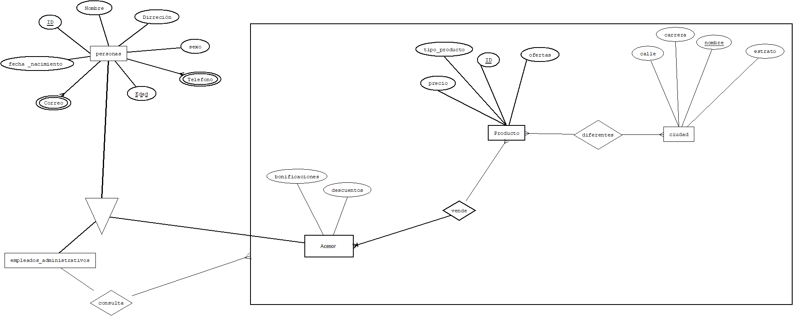Diagrama ER
   2. Esquema de Tablas:

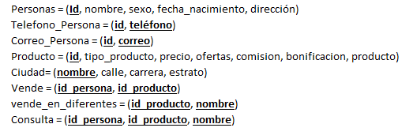

* 1. 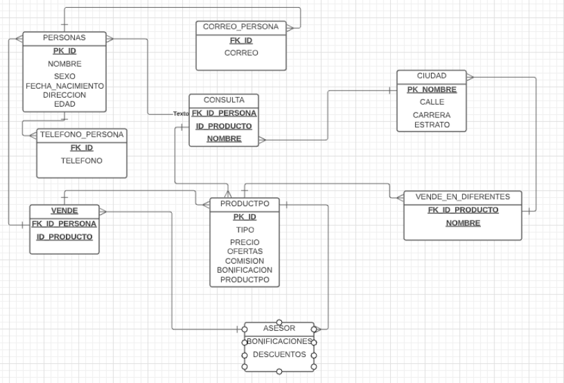Diagrama relacional:
  2. Diccionario de datos:

|  |  |  |  |  |
| --- | --- | --- | --- | --- |
| **Nombre de la Tabla** | **Personas** | | | |
| **Descripción** | **Contiene los datos para identificar una persona** | | | |
| **Atributos** | **Llave** | **Descripción** | **Tipo de atributo** | **Longitud** |
| Id | PK | Es el número único con el que se identifica una persona | Numérico | 10 |
| Nombre |  | contiene el nombre de la persona | Texto | 20 |
| Sexo |  | Identifica el sexo de la persona | Texto | 8 |
| fecha_de_nacimiento |  | contiene la fecha de nacimiento de la persona | Fecha | 8 |
| Dirección |  | contiene información para conocer el lugar donde vive la persona | Texto | 20 |
|  |  |  |  |  |
| **Nombre de la Tabla** | **Telefono_Persona** | | | |
| **Descripción** | **Esta tabla nos permite conocer el o los números de la persona** | | | |
| **Atributos** | **Llave** | **Descripción** | **Tipo de atributo** | **Longitud** |
| Id | PK-FK | Es el número único con el que se identifica una persona | Numérico | 10 |
| Teléfono | PK | contiene el número telefónico | Numérico | 10 |
|  |  |  |  |  |
| **Nombre de la Tabla** | **Correo Persona** | | | |
| **Descripción** | **Esta tabla nos permite conocer el o los correos de la empresa** | | | |
| **Atributos** | **Llave** | **Descripción** | **Tipo de atributo** | **Longitud** |
| Nit | PK-FK | Es el número único con el que se identifica una persona | Numérico | 10 |
| Correo | PK | contiene el correo electrónico | Texto | 10 |
|  |  |  |  |  |
| **Nombre de la Tabla** | **Producto** | | | |
| **Descripción** | **Contiene los datos que conforman un producto** | | | |
| **Atributos** | **Llave** | **Descripción** | **Tipo de atributo** | **Longitud** |
| Id | PK | Es el número único con el que se identifica un producto | Numérico | 10 |
| Tipo producto |  | contiene el nombre del producto | Texto | 20 |
| Precio |  | Nos muestra el precio al cliente del producto | Numérico | 7 |
| Ofertas |  | Nos muestra el tipo de oferta si tiene algún descuento o una promoción | Texto | 60 |
| Comisión |  | Es la comisión a pagar por la venta del producto | Numérico | 7 |
|  |  |  |  |  |
| **Nombre de la Tabla** | **Ciudad** | | | |
| **Descripción** | **Esta tabla nos muestra la ubicación donde se realizó la venta** | | | |
| **Atributos** | **Llave** | **Descripción** | **Tipo de atributo** | **Longitud** |
| Nombre | PK | Es el nombre de la ciudad | Texto | 20 |
| calle |  | contiene la ubicación de la venta por calle | Numérico | 2 |
| carrera |  | contiene la ubicación de la venta por carrera | Numérico | 2 |
| Estrato |  | contiene el estrato donde se ubica la venta | Numérico | 1 |
|  |  |  |  |  |
| **Nombre de la Tabla** | **Vende** | | | |
| **Descripción** | **Tabla que relaciona el asesor quien vende el producto** | | | |
| **Atributos** | **Llave** | **Descripción** | **Tipo de atributo** | **Longitud** |
| Id_persona | PK-FK | Es el número único con el que se identifica una persona | Numérico | 10 |
| Id_producto | PK-FK | Es el número único con el que se identifica un producto | Numérico | 10 |
|  |  |  |  |  |
| **Nombre de la Tabla** | **Vende_en_diferentes** | | | |
| **Descripción** | **Tabla que relaciona la ciudad en donde se vendió el producto** | | | |
| **Atributos** | **Llave** | **Descripción** | **Tipo de atributo** | **Longitud** |
| Nombre | PK-FK | Es el nombre de la ciudad | Texto | 20 |
| Id_producto | PK-FK | Es el número único con el que se identifica un producto | Numérico | 10 |
|  |  |  |  |  |
| **Nombre de la Tabla** | **Consulta** | | | |
| **Descripción** | **Tabla que relaciona los empleados ejecutivos quienes realizan consultas sobre el producto y las ventas que se realicen** | | | |
| **Atributos** | **Llave** | **Descripción** | **Tipo de atributo** | **Longitud** |
| Id_persona | PK-FK | Es el número único con el que se identifica una persona | Numérico | 10 |
| Id_producto | PK-FK | Es el número único con el que se identifica un producto | Numérico | 10 |
| Nombre | PK-FK | Es el nombre de la ciudad | Texto | 20 |

1. **CRONOGRAMA**
   1. Diagrama de Gantt:

<https://drive.google.com/drive/folders/1IsWtdeA_O8cPoagJZ5CavPcI08mOl9PJ?usp=sharing>

* 1. Informe de usos de recursos:

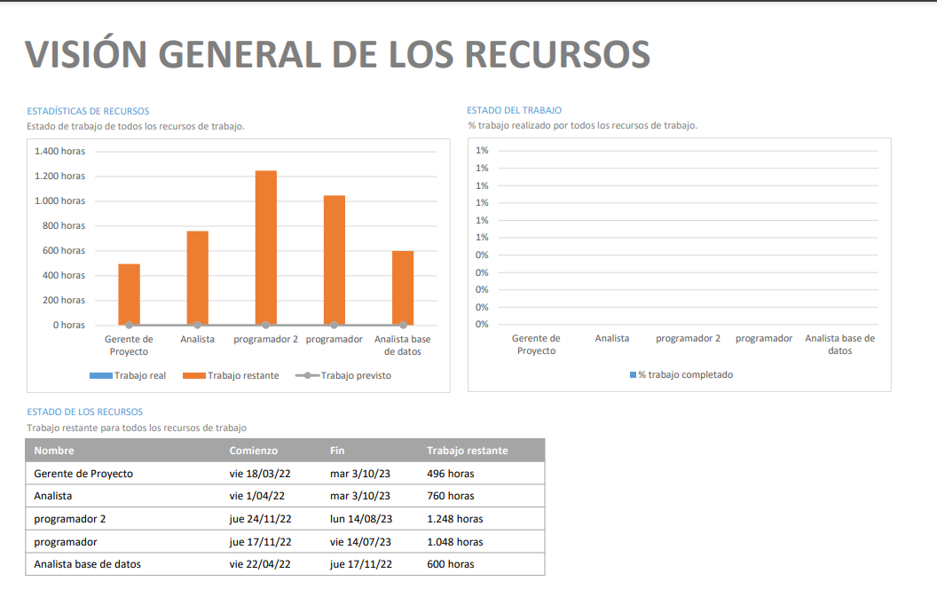

* 1. 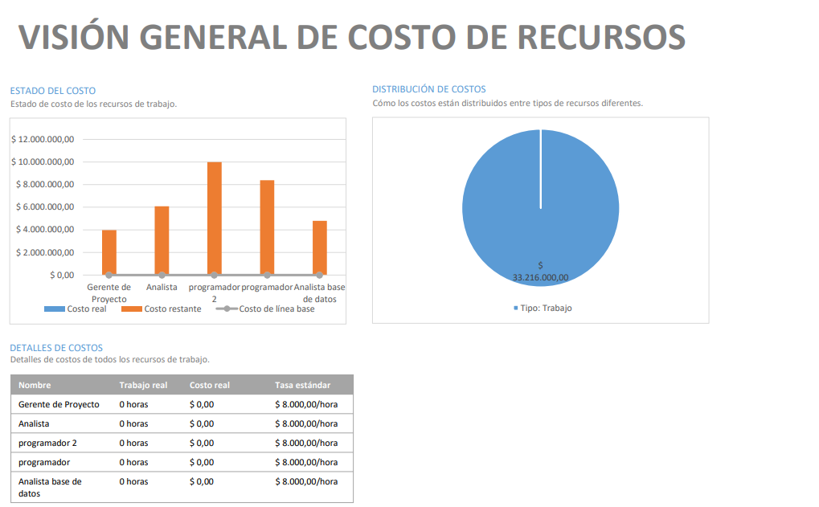Informe de costos:

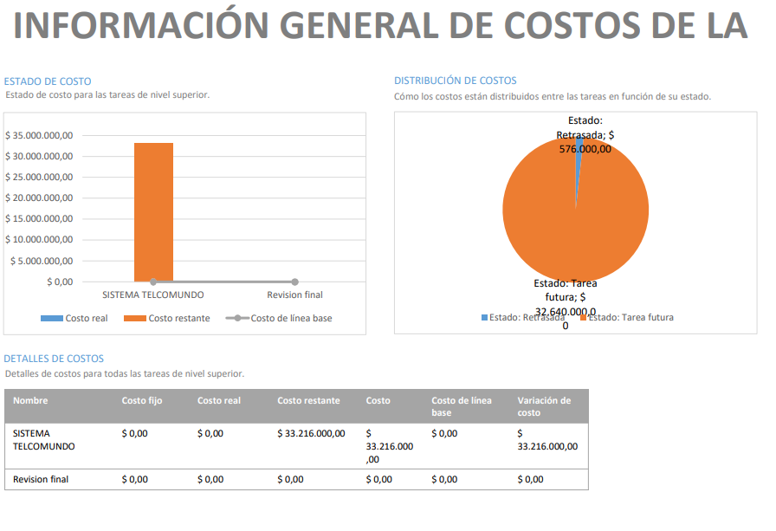

1. **DIAGRAMA CASO DE USOS**

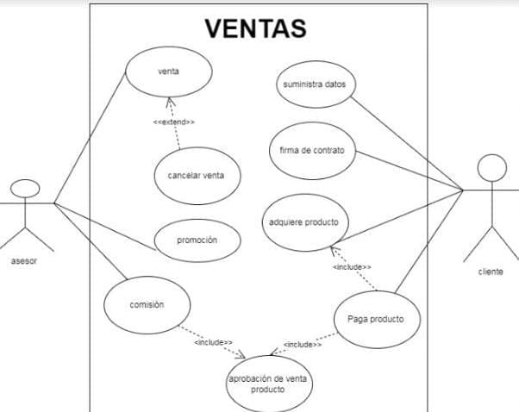

|  |  |  |  |
| --- | --- | --- | --- |
| **caso de uso** | **ventas** | | |
| **actores** | **asesor** | | |
| **objetivos asociados** | **ventas del producto** | | |
| **descripción** | **la funcionalidad principal del asesor es hacer una venta del producto que sea atractiva para ofrecer al cliente** | | |
| **precondición** | **el asesor debe estar autenticado** | | |
| **secuencia normal** | **paso** | **acción** | |
| **actor** | **sistema** |
| 1 | asesor debe registrar cada venta realizada | confirma dicha información subida por el asesor |
| **escenario alternativo** | **paso** | **acción** | |
| **actor** | **sistema** |
| 1.1 | asesor debe llevar un control aparte de las ventas en el biométrico | pedirle a su líder colaboración con la información subida de la venta |
| **postcondiciones caso de uso** | control de ventas del producto | | |
| **extend** | cancelación de venta | | |

|  |  |  |  |
| --- | --- | --- | --- |
| **caso de uso** | **ventas** | | |
| **actores** | **asesor** | | |
| **objetivos asociados** | **promociones de los productos** | | |
| **descripción** | **la idea es que haya promociones de los productos para su mayor venta** | | |
| **precondición** | **el asesor debe estar activo en el sistema** | | |
| **secuencia normal** | **1** | **acción** | |
| **actor** | **sistema** |
|  | asesor realiza perifoneo de varias propuestas de sus productos dando a conocer sus ofertas y garantías | lleva un control sistematizado de las promociones |
| **escenario alternativo** | **paso** | **acción** | |
| **actor** | **sistema** |
| 1.1 | se muestra publicidad para llamar la atención así lograr su objetivo | muestra las fechas de las promociones de cada producto |
| **postcondiciones caso de uso** | se lleva un control de inventario de las promociones del producto vendido | | |

|  |  |  |  |
| --- | --- | --- | --- |
| **caso de uso** | **ventas** | | |
| **actores** | **asesor** | | |
| **objetivos asociados** | **comisión por venta del producto** | | |
| **descripción** | **se puede evidenciar que cada venta de producto que hace el asesor tiene una comisión muy bien pagada** | | |
| **precondición** | **asesor tenga un usuario** | | |
| **secuencia normal** | **paso** | **acción** | |
| **actor** | **sistema** |
| 1 | a partir de haberse realizado la venta se genera la comisión | verifica la aprobación de la venta |
| **escenario alternativo** | **paso** | **acción** | |
| **actor** | **sistema** |
| 1.1 | se verifica la venta donde se obtendrá unos días hábiles para pagar la comisión del asesor | muestra el valor de la comisión a pagar de la venta del producto vendido |
| **postcondiciones caso de uso** | se tendrá porcentaje de comisión por venta realizada | | |
| **include** | aprobación de venta del producto | | |

|  |  |  |  |
| --- | --- | --- | --- |
| **caso de uso** | **ventas** | | |
| **actores** | **cliente** | | |
| **objetivos asociados** | **suministra datos** | | |
| **descripción** | **el cliente debe brindar sus datos personales para realizar cualquier tipo de actividad en la venta** | | |
| **precondición** | **el cliente acepta la validación de datos** | | |
| **secuencia normal** | **paso**  **1** | **acción** | |
| **actor** | **sistema** |
| el cliente presenta su documento original para comenzar hacer el tramite | validar documentó para ver si es acto para la venta del producto |
| **escenario alternativo** | **paso** | **acción** | |
| **actor** | **sistema** |
| 1.1 | dará su número de identificación para saber si es aprobado para obtener el producto | dara todos sus datos requeridos |
| **postcondiciones caso de uso** | se hace contrato de venta de producto | | |

|  |  |  |  |
| --- | --- | --- | --- |
| **caso de uso** | **ventas** | | |
| **actores** | **cliente** | | |
| **objetivos asociados** | **firma de contrato** | | |
| **descripción** | **Acá se procede realizar un documento de contratación donde se especificara la entrega del producto.** | | |
| **precondición** | **obteniendo la validación de los datos y aprobación para adquirir el producto** | | |
| **secuencia normal** | **paso** | **acción** | |
| **actor** | **sistema** |
| 1 | una vez la aprobación sea efectiva se procederá a entrega de un documento donde se firma que adquirió un producto | el sistema se encargara de generar la información pertinente de la documentación |
| **escenario alternativo** | **paso** | **acción** | |
| **actor** | **sistema** |
| 1.1 | ya firmado el documento se procede a utilizar el producto | se verifica la información del contrato |
| **postcondiciones caso de uso** | se le hará la instalación del producto vendido | | |

|  |  |  |  |
| --- | --- | --- | --- |
| **caso de uso** | **ventas** | | |
| **actores** | **cliente** | | |
| **objetivos asociados** | **adquiere el producto** | | |
| **descripción** | **acá ya se hace la instalación de producto al cliente** | | |
| **precondición** | **obteniendo la validación de los datos para ir a instalar el producto** | | |
| **secuencia normal** | **paso** | **acción** | |
| **actor** | **sistema** |
| 1 | cliente deberá dar la dirección de la casa para debido instalación del producto | el sistema programa la cita de instalación de producto |
| **escenario alternativo** | **paso** | **acción** | |
| **actor** | **sistema** |
| 1.1 | se deberá acordar una cita para que el cliente adquiere su producto | notifica que la entrega del producto fue efectiva |
| **postcondiciones caso de uso** | se muestra una venta exitosa del producto | | |
| **include** | a: aprobación de venta del producto | | |
| b: paga producto | | |

|  |  |  |  |
| --- | --- | --- | --- |
| **caso de uso** | **ventas** | | |
| **actores** | **cliente** | | |
| **objetivos asociados** | **paga producto** | | |
| **descripción** | **el cliente recibe la información de los pagos a realizar por la adquirir el producto** | | |
| **precondición** | **el cliente adquiere el producto con su respectiva documentación** | | |
| **secuencia normal** | **paso** | **acción** | |
| **actor** | **sistema** |
| 1 | se establece una fecha de pago | genera fecha de corte |
| **escenario alternativo** | **paso** | **acción** | |
| **actor** | **sistema** |
| 1.1 | se realiza pago correspondiente al día | genera la factura de pago |
| **potscondiciónes de caso de uso** | cada mes genera una factura de pago con su fecha de corte | | |
| **include** | a: aprobación de venta de producto | | |
| b:adquiere producto | | |

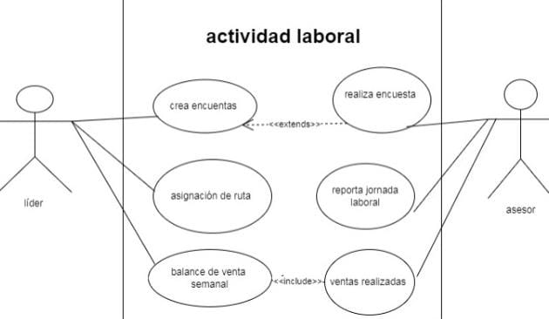

|  |  |  |  |
| --- | --- | --- | --- |
| **Caso de uso** | **Actividad laboral** | | |
| **Actores** | **líder** | | |
| **Objetivos Asociados** | Crear encuestas | | |
| **Descripción** | **El líder realiza una serie de encuestas donde se verifica el cumplimiento de las actividades laborales diarias** | | |
| **Precondición** | **La encuesta se realiza diariamente** | | |
| **Secuencia normal** | **Paso** | **Acción** | |
| **Actor** | **Sistema** |
| 1 | El líder realiza las encuestas diarias | El líder programa la encuesta en el sistema para que el asesor llene su respectivo formulario |
| **Escenario Alternativo** | **Paso** | **Acción** | |
| **Actor** | **Sistema** |
| 1.1 | Se llena la encuesta vía telefónica | El líder colabora con llenar los datos de registro del asesor |
| **Postcondiciones caso de uso** | Control del cuestionario que se realiza diariamente | | |
| **extends** | Realiza encuesta | | |

|  |  |  |  |
| --- | --- | --- | --- |
| **Caso de uso** | **Actividad laboral** | | |
| **Actores** | **Líder** | | |
| **Objetivos Asociados** | **Asignación de ruta** | | |
| **Descripción** | **El líder diariamente realizan una estrategia de ruta para que el asesor realice su respectivo recorrido con la finalidad de obtener ventas exitosas** | | |
| **Precondición** | **El líder tiene un estudio de recorrido para el beneficio del asesor** | | |
| **Secuencia normal** | **Paso** | **Acción** | |
| **Actor** | **Sistema** |
| 1 | El líder programa una ruta que debe realizar el asesor | Para cada asesor el sistema tiene programado un rutero |
| **Escenario Alternativo** | **Paso** | **Acción** | |
| **Actor** | **Sistema** |
| 1.1 | Se realiza una estrategia de trabajo anticipada | En el sistema está la ruta correspondiente de toda la semana |
| **Postcondiciones caso de uso** | Lleva control de ruta donde se establezca el cumplido en su totalidad | | |

|  |  |  |  |
| --- | --- | --- | --- |
| **Caso de uso** | **Actividad laboral** | | |
| **Actores** | **líder** | | |
| **Objetivos Asociados** | **Balance de venta semanal** | | |
| **Descripción** | **Al final de cada semana se realiza un estudio de las ventas obtenidas** | | |
| **Precondición** | **Se lleva un control de venta** | | |
| **Secuencia normal** | **Paso** | **Acción** | |
| **Actor** | **Sistema** |
| 1 | El líder realiza un balance donde lleva el control diario de las ventas | El sistema arroja la información compartida por cada asesor de su venta |
| **Escenario Alternativo** | **Paso** | **Acción** | |
| **Actor** | **Sistema** |
| 1.1 | Lleva un control de inventarios de las ventas realizadas que llevan los asesores | El sistema recolecta toda información respectiva a las distintas ventas |
| **Postcondiciones caso de uso** | Muestra la efectividad de ventas al final de la semana | | |
| **includes** | Ventas realizadas | | |

|  |  |  |  |
| --- | --- | --- | --- |
| **Caso de uso** | **Actividad laboral** | | |
| **Actores** | **Asesor** | | |
| **Objetivos Asociados** | **Realiza encuestas** | | |
| **Descripción** | **El asesor llena los formularios realizados el líder** | | |
| **Precondición** | **Debe ingresar al sistema para registrar los datos en el formulario** | | |
| **Secuencia normal** | **Paso** | **Acción** | |
| **Actor** | **Sistema** |
| 1 | El asesor debe diligenciar una encuesta diaria | El sistema tiene una serie de cuestionarios para que sea diligenciado por el asesor |
| **Escenario Alternativo** | **Paso** | **Acción** | |
| **Actor** | **Sistema** |
| 1.1 | El asesor debe tener como opción el poder comunicar para que le colaboren con el cuestionario | El asesor se comunica con la posibilidad de registro de su encuesta |
| **Postcondiciones caso de uso** | Muestra un cumplimiento de lo requerido en cada cuestionario | | |
| **extends** | Crea encuestas | | |

|  |  |  |  |
| --- | --- | --- | --- |
| **Caso de uso** | **Actividad laboral** | | |
| **Actores** | **asesor** | | |
| **Objetivos Asociados** | **Reporta jornada laboral** | | |
| **Descripción** | **Reporta el horario de trabajo** | | |
| **Precondición** | **Informa el ingreso y horas a trabajar** | | |
| **Secuencia normal** | **Paso** | **Acción** | |
| **Actor** | **Sistema** |
| 1 | El asesor confirma su horario según la ruta signada | El asesor ingresa a la plataforma reportando su inicio de jornada laboral |
| **Escenario Alternativo** | **Paso** | **Acción** | |
| **Actor** | **Sistema** |
| 1.1 | El asesor tiene la posibilidad de modificar la ruta | El sistema permite realizar cambios en la ruta y horario de trabajo según si requiere un permiso |
| **Postcondiciones caso de uso** | Debe realizar un cumplimiento de la ruta asignada | | |

|  |  |  |  |
| --- | --- | --- | --- |
| **Caso de uso** | **Actividad laboral** | | |
| **Actores** | **Asesor** | | |
| **Objetivos Asociados** | **Ventas realizadas** | | |
| **Descripción** | **El asesor lleva un control de las ventas realizadas** | | |
| **Precondición** | **Antes de que termine su jornada laboral debe realizar el registro de sus actividad de ventas** | | |
| **Secuencia normal** | **Paso** | **Acción** | |
| **Actor** | **Sistema** |
| 1 | el asesor reporta sus ventas realizadas | El asesor comparte la información de cada venta |
| **Escenario Alternativo** | **Paso** | **Acción** | |
| **Actor** | **Sistema** |
| 1.1 | El asesor notifica sus ventas también vía telefónica. | El asesor informa de venta generada |
| **Postcondiciones caso de uso** | Al final su jornada el asesor informa su venta | | |
| **includes** | Balance de ventas semanales | | |

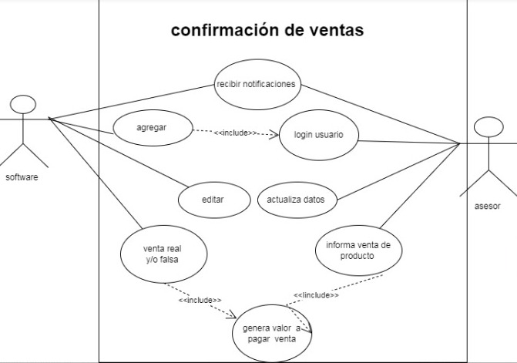

|  |  |  |  |
| --- | --- | --- | --- |
| **Caso de uso** | Confirmación de venta | | |
| **Actores** | Software, Asesor | | |
| **Objetivos asociados** | Recibir notificaciones | | |
| **Descripción** | El software debe comportarse como se describe en el siguiente caso de uso, cuando el asesor se lo solicite al software recibir notificaciones. | | |
| **Precondición** | el asesor a ingresado a la plataforma virtual empleada por telcomundo | | |
| **Secuencia normal** | **Paso** | **Acción** | |
| **Asesor** | **Software** |
| 1 | Los asesores configuran de qué manera recibir notificaciones mediante correo o mensaje de texto | El software genera los cambios solicitados por el asesor para recibir notificaciones mediante las opciones seleccionadas en la plataforma virtual |
| **Escenario Alternativo** | **Paso** | **Acción** | |
| **Asesor** | **Software** |
| 1.1 | El asesor recibe notificación del sistema | El software realiza los cambios seleccionados por el asesor en recibir notificación al ingresar |
| **Postcondiciones caso de uso** | Recibe notificaciones en tiempo real por parte del el software por cualquier modificación en el sistema | | |

|  |  |  |  |
| --- | --- | --- | --- |
| **Caso de uso** | Confirmación de venta | | |
| **Actores** | Software, Asesor | | |
| **Objetivos asociados** | Agregar, loguin usuario | | |
| **Descripción** | Ingreso a software | | |
| **Precondición** | el asesor debe tener un usuario para ingresar a la plataforma | | |
| **Secuencia normal** | **Paso** | **Acción** | |
| **Asesor** | **Software** |
| 1 | Los asesores ingresan a plataforma por medio de un usuario y contraseña | El software reconoce el usuario y contraseña ingresada por los asesores para así dar ingreso a la plataforma y poder realizar cualquier tipo de consulta en ella |
|  |  |  |
| **Escenario Alternativo** | **Paso** | **Acción** | |
| **Asesor** | **Software** |
| 1.1 | Si a los asesores se les olvida el usuario podrían ingresar a la plataforma empleada por telcomundo con su número de cedula como usuario para así poder recordar el usuario principal | Al ingresar el número de cedula al software él lo reconocerá ya que como el asesor se encuentra registrado en la plataforma le dará la opción de recordar el usuario registrado y de esa manera poder hacer consultas |
| **Postcondiciones caso de uso** | Ingreso a plataforma en tiempo real desde cualquier móvil u o pc con usuario y contraseña | | |

|  |  |  |  |
| --- | --- | --- | --- |
| **Caso de uso** | Confirmación de venta | | |
| **Actores** | Software, Asesor | | |
| **Objetivos asociados** | Editar, Actualiza datos | | |
| **Descripción** | Actualización de datos en software | | |
| **Precondición** | el asesor ingresa a plataforma a realizar la actualización de datos | | |
| **Secuencia normal** | **Paso** | **Acción** | |
| **Asesor** | **Software** |
| 1 | Los asesores actualizan datos ya sea de una venta o un valor de producto | El software genera la actualización de datos a corregir ingresados por el asesor |
| **Escenario Alternativo** | **Paso** | **Acción** | |
| **Asesor** | **Software** |
| 1.1 | No solo los asesores pueden ingresar a la plataforma para realizar una actualización de datos también un líder podría realizar dicha acción | Al ingresar ya sea el líder como el asesor el software también realiza la actualización de datos solicitados por el líder |
| **Postcondiciones caso de uso** | Realiza las actualizaciones de datos en el software | | |

|  |  |  |  |
| --- | --- | --- | --- |
| **Caso de uso** | Confirmación de venta | | |
| **Actores** | Software, Asesor | | |
| **Objetivos asociados** | Informe de venta de producto real o fraude | | |
| **Descripción** | En este caso de usos de verifica que la venta realizada por el asesor sea real y en otro caso fraude | | |
| **Precondición** | el asesor a ingresado ingresado a realizar informes de ventas | | |
| **Secuencia normal** | **Paso** | **Acción** | |
| **Asesor** | **Software** |
| 1 | El asesor informa la venta realizada por cada producto | El software genera los informes de las ventas productos echas por cada asesor y así saber cuántas ventas de productos se a realizado |
|  |  |  |
| **Escenario Alternativo** | **Paso** | **Acción** | |
| **Asesor** | **Software** |
| 1.1 | Por cada venta realizada por el asesor que sea confirmada como válida se realizada un valor a pagar | Los informes de venta, muestran si la venta es real o fraude en el dan para calcular que cantidad de productos se han vendidos al día ,semana y mes |
| **Postcondiciones caso de uso** | Se generan informes mensuales de ventas de productos por los asesores | | |
| **include** | Generar valor a pagar por cada venta | | |

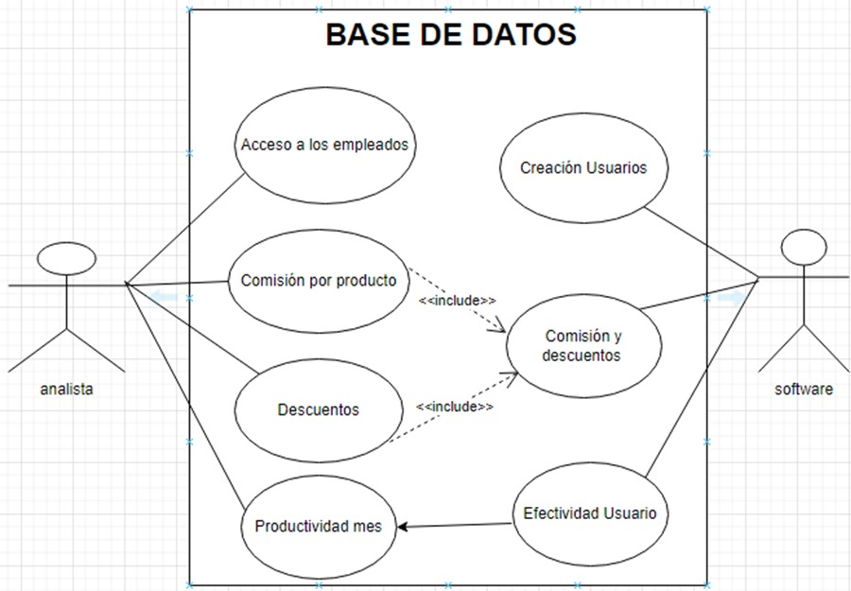

|  |  |  |  |  |
| --- | --- | --- | --- | --- |
| **Caso de uso** | **BASE DE DATOS** | | | |
| **Actores** | **Analista y Software** | | | |
| **Objetivos Asociados** | **Acceso a los empleados** | | | |
| **Descripción** | **En este objetivo se basa la accesibilidad que tiene cada empleado en la empresa ya que todos no cuentas con los mismos permisos para poder mirar, agregar, modificar u/o eliminar la información del sistema.** | | | |
| **Precondición** | **Para poder ingresar al sistema primordialmente el empleado tiene que estar debidamente registrado para que el sistema le permita ingresar.** | | | |
| **Secuencia normal** | **Paso** | **Acción** | | |
| **Analista** | **Software** |
| 1 | Es el que ingresa la información de cada empleado para que el sistema en un logeo lo pueda reconocer. | Este nos da el permiso ya de poder ingresar al sistema y poder manejar toda la información según el cargo que maneje. |
| 2 | Es la única persona que tiene el 100% de poder crear, actualizar o eliminar información del sistema. | El sistema, aunque da la opción de cambiar datos del sistema no lo va a dejar ya que debe tener la autorización del analista o en su defecto por el usuario del analista directamente. |
| **Escenario Alternativo** | **Paso** | **Acción** | | |
| **Analista** | **Software** |
| 1.1 | Si no cuenta con la autorización por parte del programador, no podrá ingresar ni modificar información. | Solo permite ver de manera sencilla información de ventas y cliente. |
| **Postcondiciones de caso de uso** | Confirmación de la autorización que tiene cada empleado | | | |

|  |  |  |  |
| --- | --- | --- | --- |
| **Caso de uso** | **BASE DE DATOS** | | |
| **Actores** | **Analista y Software** | | |
| **Objetivos Asociados** | **Comisión por producto** | | |
| **Descripción** | **Acá el analista confirma que es lo que se le esta contando al asesor y según las ventas, el tipo de producto que haya vendido y los días en los cuales los vendió, tendrá unos bonos o comisiones adicionales por sobre cumplir sus metas.** | | |
| **Precondición** | **El analista tiene que estar capacitado y enterado de cuales son los productos que la compañía vende para a si poder enviar un valor exacto para la comisión de los asesores.** | | |
| **Secuencia normal** | **Paso** | **Acción** | |
| **Analista** | **Software** |
| 1 | Confirma la cantidad de ventas y el tipo de producto para dar unos valores al sistema. | Este nos confirma con exactitud que valor se les esta pagando a los asesores por el tipo de producto de cada venta realizada. |
| **Escenario Alternativo** | **Paso** | **Acción** | |
| **Analista** | **Software** |
| 1.1 | Si el analista no ve información verdadera de la veta, hace caso omiso a la venta y continua con la siguiente. | No tendrá en cuentas las ventas que el analista le suministre y no arrojará ningún valor. |
| **Postcondiciones de caso de uso** | Llevar un orden de las comisiones de cada asesor. | | |
| **Include** | Comisiones y descuentos | | |

|  |  |  |  |
| --- | --- | --- | --- |
| **Caso de uso** | **BASE DE DATOS** | | |
| **Actores** | **Analista y Software** | | |
| **Objetivos Asociados** | **Descuentos** | | |
| **Descripción** | **En este caso se le generara un descuento al asesor por estar dando información falsa al sistema, ya que está subiendo información que nos quita tiempo y retrasa futuros procesos.** | | |
| **Precondición** | **Hay que confirmar primero que los datos sean exactos y a parte que el servicio que esta dando el asesor, ya este instalado en su 100%** | | |
| **Secuencia normal** | **Paso** | **Acción** | |
| **Analista** | **Software** |
| 1 | Se genera una falsa expectativa ya que al pensar que está haciendo muchas ventas le van a pagar más y está generando una afectación en su salario. | Busca los datos del cliente ante una entidad autorizada para confirmar si los datos dados por el asesor son verídicos, de los cuales no son reales emite inmediatamente una alerta indicando que es un fraude. |
| **Escenario Alternativo** | **Paso** | **Acción** | |
| **Analista** | **Software** |
| 1.1 | Enviara a supervisores advertencias de la información suministrada por cada asesor, para llevar un control de este. | Bloqueara el usuario del asesor por información falsa y solo lo podrán desbloquear los programadores. |
| **Postcondiciones de caso de uso** | Siempre confirmar los descuentos que presenta cada asesor, para que así mismo lleven sus cuentas. | | |
| **Include** | Comisión y descuentos | | |

|  |  |  |  |
| --- | --- | --- | --- |
| **Caso de uso** | **BASE DE DATOS** | | |
| **Actores** | **Analista y Software** | | |
| **Objetivos Asociados** | **Productividad del mes** | | |
| **Descripción** | **De las ventas subidas por cada asesor se saca un porcentaje el cual se va a comparar con meses anteriores y así mirar la productividad que lleva el asesor como la empresa.** | | |
| **Precondición** | **Antes de generar un porcentaje se tiene que validar que efectivamente la venta se halla hecho.** | | |
| **Secuencia normal** | **Paso** | **Acción** | |
| **Analista** | **Software** |
| 1 | Según la información cargada por el asesor al sistema de las ventas que a realizado en el mes, en analista saca una consolidado y estadísticas de cómo es su rendimiento, semanal y mensualmente. | Este solo permite ver la gráfica de las estadísticas que da el analista para que el asesor tenga una proyección de cómo va su rendimiento en la semana y en el mes. |
| **Escenario Alternativo** | **Paso** | **Acción** | |
| **Analista** | **Software** |
| 1.1 | Toma solo ventas reales y realiza un porcentaje según lo cargado por el asesor y las ventas reales. | Solo tendrá en cuenta la información dada por el analista y no por el asesor para dar cifras más reales según ventas. |
| **Postcondiciones de caso de uso** | Sacar un promedio de las ventas que lleva cada asesor en el mes | | |

|  |  |  |  |
| --- | --- | --- | --- |
| **Caso de uso** | **BASE DE DATOS** | | |
| **Actores** | **Analista y Software** | | |
| **Objetivos Asociados** | **Creación de Usuarios** | | |
| **Descripción** | **Es una etapa de las más importantes ya que si un asesor no está creado y intenta subir la venta con el usuario de un compañero la venta se perderá y no se le contará.** | | |
| **Precondición** | **El asesor haya culminado con su etapa de inducción y ya este listo para poder crear usuarios y subir ventas.** | | |
| **Secuencia normal** | **Paso** | **Acción** | |
| **Analista** | **Software** |
| 1 | Es la persona encargada de creación de los usuarios de todos los asesores nuevos que ingresan a la operación. | Permite al asesor poder ingresar para poder ingresar información de cada venta. |
| **Escenario Alternativo** | **Paso** | **Acción** | |
| **Analista** | **Software** |
| 1.1 | Si el asesor no se encuentra con usuarios creado no podrá comenzar a gestionar su labor debidamente. | Este envía al jefe inmediato una alerta indicando que una persona no autorizada está tratando de acceder al sistema. |
| **Postcondiciones de caso de uso** | Saber cuáles son las personas que van a ingresar y que hayan pasado su periodo de prueba para poder crear los usuarios. | | |

|  |  |  |  |
| --- | --- | --- | --- |
| **Caso de uso** | **BASE DE DATOS** | | |
| **Actores** | **Analista y Software** | | |
| **Objetivos Asociados** | **Comisiones y descuentos** | | |
| **Descripción** | **Da a conocer a los asesores cuál es su comisión a la fecha, y también los descuentos que se le estén generando.** | | |
| **Precondición** | **Siempre que el asesor ingrese a su labor tendrá que generar una marcación para saber su ingreso, si no se tiene esta marcación se tendrá en cuenta como día no laborado.** | | |
| **Secuencia normal** | **Paso** | **Acción** | |
| **Analista** | **Software** |
| 1 | Llevará un riguroso control de los asesores según las marcaciones que haya tenido en el mes para así mismo saber sus días laborados. | Dara para conocer cuáles son las comisiones que lleva el asesor por cada venta y tipo de producto vendido, también se le dirá los descuentos que se le generan por días no laborados o excedidas de tiempo. |
| **Escenario Alternativo** | **Paso** | **Acción** | |
| **Analista** | **Software** |
| 1.1 | Cada asesor que no registre llegadas y salidas de su labor afectar el trabajo del analista ya que tendrá que subir a información manualmente al sistema | No se verá ninguna información en el sistema hasta que el analista suba la información en su totalidad del mes. |
| **Postcondiciones caso de uso** | Llevar un orden y dar a conocer a los asesores cuales son las comisiones que lleva en el momento y también los descuentos que se le hacen. | | |

|  |  |  |  |
| --- | --- | --- | --- |
| **Caso de uso** | **BASE DE DATOS** | | |
| **Actores** | **Analista y Software** | | |
| **Objetivos Asociados** | **Efectividad Usuario** | | |
| **Descripción** | **Según la meta que ponga el jefe para los asesores así mismo se medirá la efectividad individual de cada asesor.** | | |
| **Precondición** | **Que se esté subiendo la información correspondiente al sistema, para así mismo llevar un orden en las cifras puestas por el área.** | | |
| **Secuencia normal** | **Paso** | **Acción** | |
| **Analista** | **Software** |
| 1 | Se encarga de comparar las ventas hechas por el asesor, según la meta que haya puesto el área. | Da la información lo más actualizada posible según los datos cargados por el analista, |
| **Escenario Alternativo** | **Paso** | **Acción** | |
| **Analista** | **Software** |
| 1.1 | Depende de los asesores subir las ventas realizadas por cada uno y que sean verídicas para no afectar la operación. | Nos dará cifras erradas ya que la información estará incompleta por no subir la información los asesores. |
| **Postcondiciones de caso de uso** | De esta se saca una gráfica para ir comparando los promedios de los asesores en los últimos 2 meses con el que está en curso. | | |